РОССИЙСКАЯ ФЕДЕРАЦИЯ
ИРКУТСКАЯ ОБЛАСТЬ
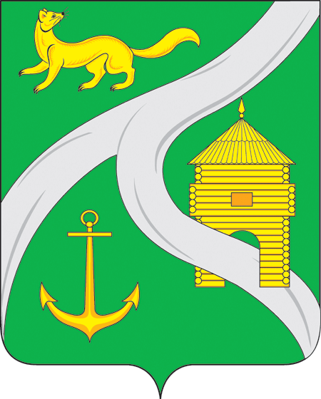
МУНИЦИПАЛЬНОЕ ОБРАЗОВАНИЕ
«ГОРОД УСТЬ-КУТ»
АДМИНИСТРАЦИЯ

ПОСТАНОВЛЕНИЕ

от 30.08.2018г. № 876-п

О проведении «горячей линии»
на тему «Продали алкоголь и пиво
ночью - сообщи» на территории
муниципального образования
«город Усть-Кут»

В целях соблюдения требований к розничной продажи алкогольной продукции, в соответствии с Федеральным законом №171-ФЗ от 22.11.1995 г. «О государственном регулировании производства и оборота этилового спирта, алкогольной и спиртосодержащей продукции и об ограничении потребления (распития) алкогольной продукции», с Федеральным законом № 131-ФЗ от 06.10.2003г. «Об общих принципах организации местного самоуправления в Российской Федерации», постановлением Правительства Иркутской области № 313-пп от 14.10.2011 г. «Об установлении требований и ограничений в сфере розничной продажи алкогольной продукции на территории Иркутской области», на основании постановления администрации Усть-Кутского муниципального образования № 327-п от 21.08.2018г. «О проведении «горячей линии» на тему «Продали алкоголь и пиво ночью - сообщи» на территории Усть-Кутского муниципального образования» и руководствуясь ст.ст. 6, 33, 47 Устава Усть-Кутского муниципального образования (городского поселения),

ПОСТАНОВЛЯЮ:

- Организовать на территории муниципального образования «город Усть-Кут» с 1 сентября 2018 года по 30 сентября 2018 года работу телефонной «горячей линии» на тему «Продали алкоголь и пиво ночью - сообщи» по телефону: 8 (39565) 6-04-26, 6-04-39 в рабочие дни с 9.00 до 13.00 и с 14.00 до 17.00 часов (комитет промышленности, транспорта, связи и потребительского рынка администрации муниципального образования «город Усть-Кут»).
- Комитету промышленности, транспорта, связи и потребительского рынка администрации муниципального образования «город Усть-Кут» (Ковалёв Э. А.):
  - организовать телефонную «горячую линию» на тему «Продали алкоголь и пиво ночью - сообщи» на территории муниципального образования «город Усть-Кут»;
  - обеспечить взаимодействие с МО МВД России «Усть-Кутский» (Кицул Ю.В.) по обращениям граждан, поступившим на телефонную «горячую линию»;
- Опубликовать (обнародовать) настоящее постановление в газете «Диалог-ТВ» и (или) на официальном сайте администрации муниципального образования «город Усть-Кут» в информационно-телекоммуникационной сети «Интернет» www.admustkut.ru.
- Контроль за исполнением настоящего постановления возложить на первого заместителя главы муниципального образования «город Усть-Кут» Е.В. Кокшарова.

Глава администрации
муниципального образования
«город Усть-Кут» А. В. Душин

